Associazione Lombarda anno 2018
I progetti che abbiamo condiviso nell’ultimo anno…
WELFARE AZIENDALE IN FARMACIA
Arrivano nelle farmacie di Milano, Lodi, Monza e rispettive province i vantaggi di “F-Welfare”, il nuovo strumento di welfare aziendale oggi a disposizione dei titolari delle circa 1.000 farmacie associate di Milano, Lodi, Monza e Brianza, e dei loro circa 5.000 addetti. |  |  |  |  | 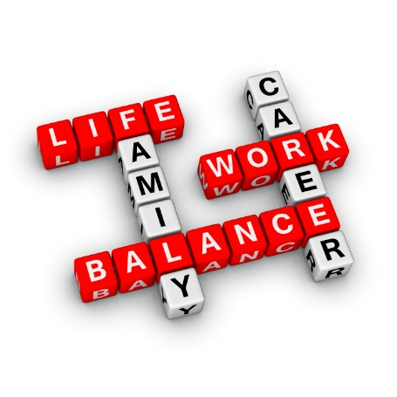
L’Associazione Lombarda è la prima associazione rappresentativa delle farmacie private convenzionate con il Servizio Sanitario Nazionale - aderente a Federfarma - a siglare un accordo sul welfare aziendale. UBI Banca, a sua volta, è il primo istituto bancario italiano a entrare nel settore del welfare aziendale, con una visione che nasce dal suo essere banca del territorio attenta ai bisogni delle proprie comunità. |  |  |  | Con “F-Welfare” Federfarma Milano ha a disposizione uno strumento che consente alle imprese di dimensioni più contenute di avviare programmi di welfare aziendale completi, di solito possibili solo alle aziende di grandi dimensioni.
Questo progetto è la testimonianza di quanto i titolari considerino i propri collaboratori una risorsa indispensabile per le proprie imprese ed è una grande opportunità per le migliaia di dipendenti delle farmacie delle province di Milano, Lodi e Monza Brianza. |  |  | Il Welfare aziendale è un nuovo modo di gestire la propria azienda migliorando ulteriormente la soddisfazione dei nostri collaboratori a tutto vantaggio della qualità dei servizi erogati al cittadino”.
I premi saranno utilizzabili dai collaboratori delle farmacie per ottenere servizi o buoni acquisto che comprendono tutto quanto può servire ad una famiglia ad un single per tutte le necessità: |  | Figli: rimborso delle spese scolastiche, asilo nido, babysitter, master universitari, libri di testo, mensa scolastica, dopo scuola, scuolabus, gite e vacanze studio.  Shopping: tecnologia, viaggi, abbigliamento e libri (in negozio o on-line)  Divertimento: vacanze, biglietti per il cinema, riviste, ingressi a centri benessere o pacchetti per esperienze esclusive  Casa: lavori domestici o di manutenzione

